Kérjük a tisztelt tanár kollégákat, hogy a dolgozatokat az egységes értékelés érdekében szigorúan az alábbi útmutató szerint pontozzák, a megadott részpontszámokat ne bontsák tovább! Vagyis ha egy részmegoldásra pl. 3 pontot javasolunk, akkor arra vagy 0, vagy 3 pont adható. (Az útmutatótól eltérő megoldások is lehetnek jók.) Az értékelési szempontokban a bontott pontszámoknál a szöveges részben pontosvesszővel választottuk el a külön értékelendő részeket.
Alapbeállítások: ahol a feladat szövege nem mond mást, ott a lapméret A4, a margók egységesen 2,5 cm-esek, a betűméret 12 pontos, a betűtípus Times New Roman. A szövegszerkesztési feladatokban a betűméreteket, térközöket, … nem kell pontosan lemérni, de arányaiban a mintának megfelelők legyenek, például ha a mintában nagyobb térköz látszik egy bekezdés előtt, mint mögött, akkor annak a megoldásban is nagyobbnak kell lenni!
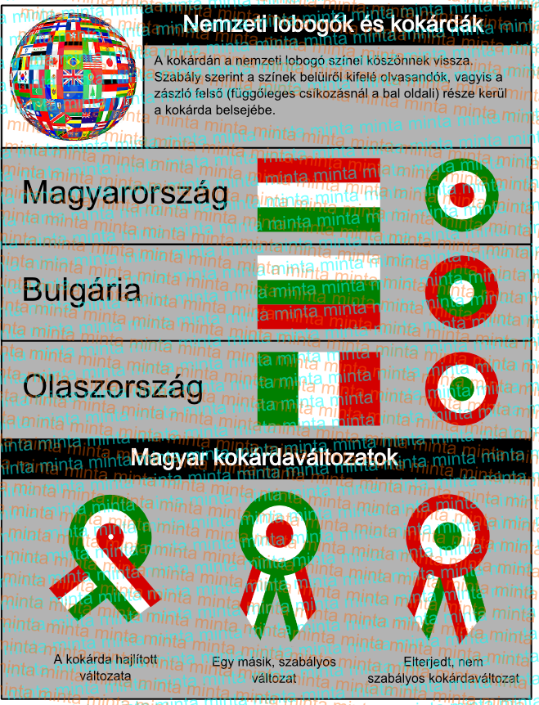
1. feladat: Nemzeti lobogók és kokárdák (30 pont)
Feladatod az itt látható tabló elkészítése, amely az iskolaújság márciusi különkiadásában fog megjelenni (tablo.gif).
Ügyelj az arányokra, színekre és az igazításokra! Természetesen a Minta szövegeket figyelmen kívül kell hagyni! A kép 650 képpont széles és 850 képpont magas legyen!

Értékelés:
A. A kép 650 képpont széles, 850 képpont magas 1 pont
B. A tablónak szürke háttere és fekete szegélye van 1 pont
C. A kép bal felső sarkában szerepel a zaszlok_foldgomb.jpg kép; fekete szegély veszi körül 1+1 pont
D. Minden megadott szöveg szerepel a képen, talp nélküli betűtípussal 1+1 pont
E. A „Nemzeti lobogók és kokárdák”, valamint a „Magyar kokárdaváltozatok” szöveg fehér színű és fekete háttéren van elhelyezve 1 pont
F. A szövegek fekete hátterei a mintának megfelelően, a kép széléig érnek (a felső csík a bal felső sarokban található kép jobb szélétől kezdődik) 1 pont
G. A kokárdákra vonatkozó leírás (A kokárdán a …) tördelése a mintának megfelelő 1 pont
H. Szerepel az egyes nemzeteket elválasztó három fekete vízszintes vonal 1 pont
I. A felső vízszintes vonal illeszkedik a bal felső sarokban lévő kép aljához 1 pont
J. A zászlók közül legalább egy a megfelelő sorban szerepel, helyes színezéssel 1 pont
K. Mindegyik zászló a helyén szerepel, megfelelő színezéssel 2 pont
L. Mindhárom zászló ugyanolyan méretű 2 pont
M. A zászlók mellett elhelyezendő kokárdák közül legalább egy a megfelelő sorban szerepel, helyes színezéssel 1 pont
N. Mindegyik kokárda a helyén szerepel, megfelelő színezéssel 1 pont
O. Mindhárom kokárda ugyanúgy néz ki, ugyanakkora méretű 2 pont
P. Az ország neveket tartalmazó szövegek, a zászlók és kokárdák soronként ugyanabban az oszlopkoordinátában van elhelyezve (±1 képpont tűréssel) 2 pont
Q. Szerepel a hajlított kokárda, helyes takarással 1+1 pont
R. A hajlított kokárda színezése a mintának megfelel 1 pont
S. Szerepel legalább egy nem hajlított kokárda a mintának megfelelő színezéssel, a szárának átlós levágásával 2 pont
T. Mindkét (nem hajlított) kokárda szerepel a mintának megfelelő színezéssel, a szárának átlós levágásával 2 pont
U. A kokárdák alatt mindhárom szöveg középre igazított 1 pont
2. feladat: Pákozdi csata (50 pont)
Készítsd el a Pákozdi csatáról szóló négyoldalas ismertetőt (Csata.doc) a mellékelt állományok alapján!
A mintán nem egyértelműen látható követelmények: Az első oldalon az ismertető tábla halvány kék hátterű.
Értékelés:
A. Van jó oldalszegély 1 pont
B. A főcím minden lapon megjelenik; ritkított, középre igazított; jó méret és térköz
1+1+1+1 pont
C. Az alcímek vastagon szedettek, a főcímnél kisebb betűméretűek; jó térközzel 1+1+1 pont
D. Az al-alcímek még kisebb betűméretűek; vastagon szedettek; jó térközzel 1+1 pont
E. A normál szöveg jó behúzásos; sorkizárt; elválasztást alkalmaz; jó térköz 1+1+1+1 pont
F. Az első oldalon jó helyen van az összefoglaló táblázat; jó szegélyezéssel 2+1 pont
G. Az összefoglaló cím- és alcímsorai szürke hátterűek; a többi sor halvány kék 1+1 pont
H. Szerepel a csata képe; elválasztó vonallal 1+1 pont
I. Az összefoglaló első szöveges része 2 oszlopos kinézetű (behúzással is megoldható); jó a vastagon szedés és a kék betűszín (csak ott, ahol kell) 1+1+1 pont
J. A szembenálló felek zászlói jók; elrendezésük jó; a parancsnokok elrendezése jó; zászlóik jók 1+1+1+1 pont
K. A szembenálló erők elrendezése jó; a veszteségek elrendezése jó 1+1 pont
L. A dunántúli támadás térképe szerepel a 2. oldalon; jó helyen; jó címmel; jó képaláírással; a folyó szöveg mellette folyamatos 1+1+1+1+1 pont
M. A csata lefolyásában jó a felsorolás; jó felsorolásjellel 1+1 pont
N. A csata vázlata szerepel; jó helyen; jó képaláírással 1+1 pont
O. Az utolsó lapon szerepel a pákozdi emlékmű; középre igazítva; jó szegélyezéssel
1+1+1 pont
P. A megoldás 4 oldala megfelel a mintának 2+2+2+2 pont
3. feladat: Kormányok (40 pont)
Készítsd el az 1848-49-es forradalom és szabadságharc kormányairól szóló háromoldalas ismertetőt (Kormányok.doc) a mellékelt állományok alapján!
A mintán nem egyértelműen látható követelmények: A táblázatok háttere halvány szürkéskék árnyalatú, a fejsoroké kicsit sötétebb. Az élőfej betűtípusa az írott betűkre hasonlít.
Értékelés:
A: Élőfej tartalma jó; betűtípusa jó; betűtorzítása jó 1+1+1 pont
B. Az élőláb tartalma jó; szegélyezése jó 1+1 pont
C. A lapok függőlegesen középre igazítottak 1 pont
D. A főcímek jó betűméretűek; vastagon szedettek, jó térközzel 1+1+1 pont
E. Az alcímek kisebb betűméretűek; vastagon szedettek; jó térközűek 1+1+1 pont
F. A normál szöveg sorkizárt; jó térközzel; elválasztással; a megfelelő részek vastagon szedve
1+1+1+1 pont
G. A táblázatok jó szegélyezésűek; jó a fejsorok háttérszíne; jó a többi sor háttérszíne; jó vastagon szedéssel; jó dőlten szedéssel 2+1+1+1+1 pont
H. A pártnevek középre igazítva; az összes cella függőlegesen középre igazítva; jó térközzel (a több soros tisztségeknél láthatóan kevesebb) 1+2+1 pont
I. Szerepel a 4 kép; jó helyen 4*(1+1)
J. A három lap megfelel a mintának 2+2+2 pont
4. feladat: Vers (20 pont)
Készítsd el Petőfi Sándor Nemzeti dal, illetve Feltámadott a tenger című verseit tartalmazó dokumentumot (Vers.doc) a mellékelt állományok alapján!
A mintán nem egyértelműen látható követelmények: Az összes szöveg Garamond betűtípusú. A versek mögött halványan Petőfi Sándor képe látható.
Értékelés:
A. Szerepel a két vers; két hasábos kinézetben, a lpon középre igazítva 1+1+1 pont
B. A címek vastagon szedettek; nagyobb betűméretben; jó térközzel 1+1+1 pont
C. A szövegek Garamond betűtípusúak; a versszakok között jó térközzel 1+1 pont
D. A háttérben (pl. vízjelként) látszik Petőfi Sándor képe; halványan 1+2 pont
E. A versek papírtekercs szerű alakzaton vannak; az egyik a másik tükörképe 2+2 pont
F. A versek háttere halvány sárga; a lapok szegélyei jók; a lapok egymás alól kilátszanak (pl. átlátszóra állítva őket) 1+2+1 pont
G. A dokumentum a mintának megfelelő 1 pont
5. feladat: A szabadságharc kronológiája (60 pont)
Az 1848-49-es szabadságharc történéseinek „Hadi események” c. táblázatát a mellékelt kronologia.html fájlban találod.
A. Hozd létre az 1848 nevű munkafüzetet, és ebben az Események munkalapot, ennek A, B és C oszlopát töltsd ki a kronologia.html-ben található adatokkal!
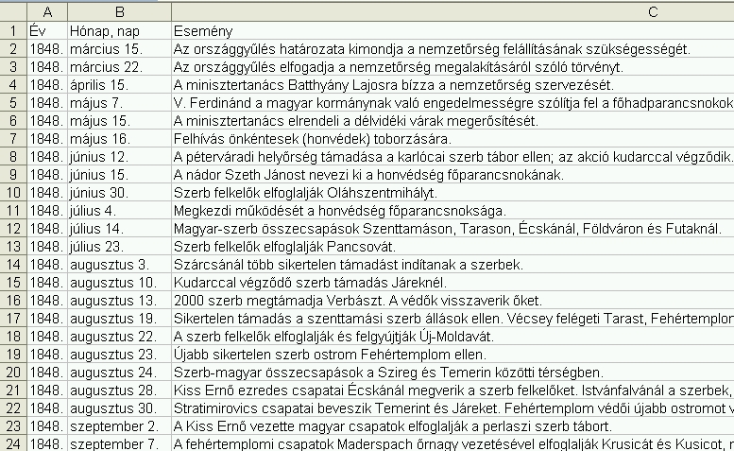
B. Egészítsd ki a táblázatot a D oszloppal! D2-be írd a „szerda” szót, és a D oszlop többi celláját töltsd ki olyan függvénnyel, amely – arra alapozva, hogy 1848. március 15-e szerdára esett, – helyesen adja meg azt, hogy az egyes események a hét melyik napjára estek. Értékesebb, ha olyan megoldást adsz, amely automatikusan frissül, tehát ha 1848. március 15-éről kiderülne, hogy mégsem szerda volt, hanem pl. „kedd”, akkor D2 javítása után azonnal kapjuk meg az új eredményeket!
C. Formázd a táblázatot úgy, hogy minél inkább hasonlítson az alább található mintára! A képről közvetlenül nem megállapítható követelmények:
- a C oszlop szélessége pontosan 50 egység,
- a C oszlopban minden cella pontosan olyan magas, hogy illeszkedik a cellatartalomhoz (azaz minden szöveg látszik, és a cellán belül nincs üres „szövegsor”),
- sárga a háttere (az A..D oszlopokban egyaránt) minden olyan eseménynek, amelynél a C oszlopban szerepel az „országgyűlés” szó, és ez önmagától módosul, ha a feltétel megváltozik,
- piros a betűszíne (az A..D oszlopokban egyaránt) minden olyan eseménynek, amely vasárnapra esett, és ez önmagától módosul, ha a feltétel megváltozik,
- sárga háttéren piros a betűszíne (az A..D oszlopokban egyaránt) minden olyan eseménynek, amely egyszerre megfelel az előző két elvárásnak, és ez is önmagától módosul, ha a feltétel megváltozik.
Amennyiben a B. feladatrészt részben vagy egyáltalán nem tudtad megoldani, úgy töltsd ki a D oszlopot véletlenszerű értékekkel, és ennek alapján formázd meg a táblázatot!
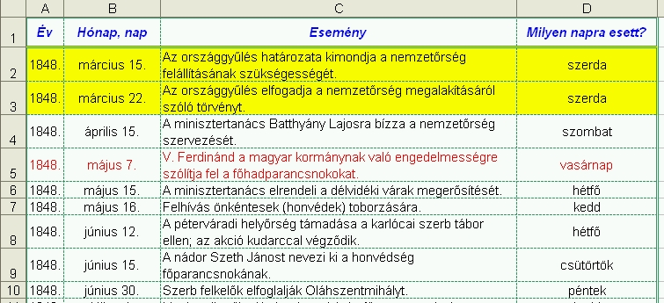
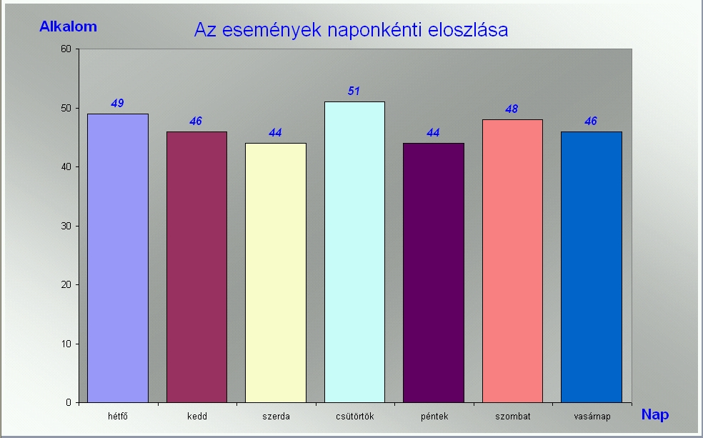
D. Vajon tekintettel volt-e a háború a vasárnapra? Ennek vizsgálatához határozd meg, hogy a hét mely napjára hány esemény jutott az 1848. március 15. és 1849. október 6. közötti időszakban, majd ábrázold ezt a Naponkénti eloszlás munkalapon egy oszlopdiagramon, az alábbi minta alapján!

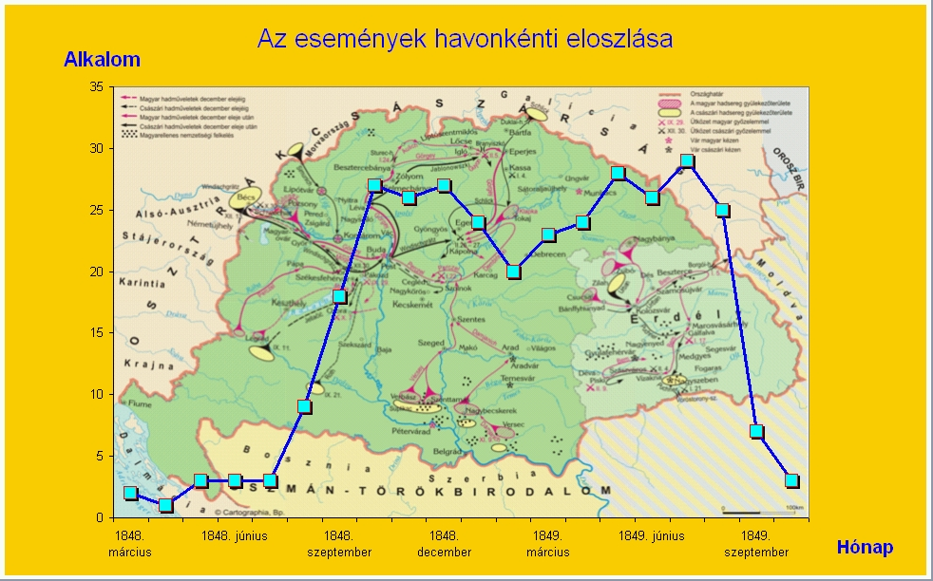
E. Vajon hogyan befolyásolták az évszakok az események számát? Ennek vizsgálatához határozd meg, hogy az 1848. március 1. és 1849. október 31. közötti időszakban melyik (naptári) hónapra hány esemény jutott, majd ábrázold ezt a Havonkénti eloszlás munkalapon egy vonaldiagramon, az alábbi minta alapján! Ügyelj rá, hogy a térképet lehetőleg ne nagyon torzítsd!

Értékelés
A. Van 1848 munkafüzet, benne az Események munkalap;
B oszlop adatai rendben (dátumformátum, pontosan a hónap és a nap szerepel);
C oszlop adatai rendben (pontosan az esemény szerepel);
A oszlop adatai rendben (december 31-ig 1848, utána 1849) 1+1+1+1 pont
B. A feladat természetéből következik, hogy a megoldás akkor sem használhatja a HÉT.NAPJA() függvényt, ha a táblázatkezelő rendszer ezt az 1900. január 1. előtti időpontra egyébként megengedi. A megoldásra az ad lehetőséget, hogy az időkülönbségek kiszámítása szempontjából az 1848. március 15. és 1849. október 6. közötti időszak napjai kölcsönösen egyértelműen megfeleltethetőek pl. az 1948. március 15. és 1949. október 6. közötti (vagy akár a 2010. március 15. és 2011. október 6. közötti) időszak napjainak, hiszen egyik időszakba sem esett (esik) szökőnap.
D3-ban a képlet helyesen számítja ki az 1848. március 15-étől eltelt napok számát;
helyesen számítja ki ennek 7-es maradékát;
ennek alapján helyesen választja ki a hét megfelelő napját;
a B oszlopban lévő dátum (megfelelő) változására helyesen reagál;
D2 változására minden helyesen reagál. ;
D4:D119-re (ugyanazon év) másolva helyes eredményt ad a képlet;
D120:D329-re (következő év) másolva helyes eredményt ad a képlet;
a teljes D oszlopra helyes eredményt ad a képlet 1+1+2+2+4+2+2+1 pont
C1. A fejléc (1. sor) betűszín, félkövér, dőlt betűstílus rendben;
sormagasság, középre/középre igazítás rendben;
A, B és D oszlop középre/középre igazítás rendben;
C oszlop 50 egység széles;
sormagasság min. 5 esetben jó (pl. 6., 16., 33., 92., 269. sor);
sormagasság mindenütt jó 1+1+1+1+1+1 pont
C2. (Ha a B. feladatban nem töltötte ki a D oszlop összes celláját a képlettel,
és ezért az üresen hagyott cellákba generál véletlenszerűen napot 1 pont)
C3. Az „országgyűlés” feltétel A2, B2, C2, D2 egyikében nagyjából (>50%) jó;
az „országgyűlés” feltétel A2, B2, C2, D2 egyikében teljesen jó 2+1 pont
C4. A „vasárnap” feltétel A2, B2, C2, D2 egyikében teljesen jó 1 pont
C5. A2, B2, C2, D2 mindegyikében jó
az „országgyűlés” vagy a „vasárnap” feltétel közül az egyik;
az „országgyűlés” vagy a „vasárnap” feltétel közül a másik is 2+1 pont
C6. A2:D329-ben mindenütt jó
az „országgyűlés” vagy a „vasárnap” feltétel közül az egyik;
az „országgyűlés” vagy a „vasárnap” feltétel közül a másik is;
formátuma mindkettőnek mindenütt rendben 2+1+1 pont
C7. Az „országgyűlés” és a „vasárnap” együttes feltétel
az A2, B2, C2, D2 egyikében jó;
A2:D329-ben mindenütt jó és a formátuma is rendben 1+1 pont
D. A napok szerinti gyakoriság számítása valamelyik napra jó;
minden napra jó;
a Naponkénti eloszlás munkalapon oszlopdiagram van;
adatsora jó. ;
Az oszlopok szélessége rendben;
az oszlopok különböző színűek;
a függőleges tengely skálaminimuma 0;
diagramterület és rajzterület jó;
feliratok, értékek rendben 1+1+1+1+1+1+1+1+1 pont
E. A hónapok szerinti gyakoriság számítása valamelyik hónapra jó;
minden hónapra jó;
a Havonkénti eloszlás munkalapon vonaldiagram van;
adatsora jó. ;
A vonal színe és típusa rendben;
a jelzők színe és mérete rendben;
a vízszintes tengelyfeliratok 3 havonta;
a vízszintes tengelyfeliratok előtt szerepel az évszám;
az egyszínű diagramterület és a feliratok rendben;
a rajzterületen szerepel a térkép;
képarány nagyjából rendben 1+2+1+1+1+1+1+2+1+1+1 pont
Összpontszám: 200 pont, Beküldési határ: 80 pont

Forrása: http://www.bibl.u-szeged.hu/bibl/mil/1848/kronologia.html
A térkép forrása: http://sdt.sulinet.hu/Player/default.aspx?g=7d5dbede-2898-4e97-994a-cb91ad4e8aba&v=1&b=3

